Государственное бюджетное общеобразовательное учреждение
Самарской области
основная общеобразовательная школа пос. Пионерский
Шигонского района Самарской области
Структурное подразделение,
реализующее общеобразовательные программы дошкольного образования,
«Детский сад»

Методические рекомендации
по сенсорному воспитанию и развитию детей
раннего возраста.

Выполнила: воспитатель
Тимохина Н. Н.

пос. Пионерский
2018 г.
Игра – это искра, зажигающая огонек пытливости и любознательности.
В. А. Сухомлинский
Сенсорное воспитание – это развитие восприятия ребенком и формирование его представлений о внешних свойствах предметов: их форме, цвете, величине, положении в пространстве, запахе, вкусе.
Исследованиям в области сенсорного воспитания дошкольника уделяли внимание многие отечественные и зарубежные ученые. Наиболее важный вклад в развитие исследований в этом направлении внесли такие отечественные авторы как А. П. Усова, А. В. Запорожец, А. Г. Рузская, Н. А. Ветлугина, Л.А. Венгер, В. П. Зинченко.
Л. А. Венгер считает, что главное направление сенсорного воспитания должно состоять в вооружении ребенка сенсорной культурой. Сенсорная культура ребенка – результат усвоения им сенсорной культуры, созданной человечеством.
Сенсорное воспитание ребенка первых трех лет жизни имеет своей целью обеспечение нормального развития функций анализаторов и формирование восприятия предметов – чувственного познания отдельных свойств (формы, величины, положения в пространстве) как признаков предметов, определяющих возможность и характер выполнения с этими предметами элементарных действий – хватания и манипулирования.
Специально организованные занятия с дидактическим материалом, дидактическими игрушками, предметами – орудиями и строительным материалом являются основной формой работы по сенсорному воспитанию детей второго – третьего года жизни (С. Л. Новоселова, Л. Н. Павлова, Э. Г. Пилюгина и др.). Кроме того, развитие восприятия пронизывает все стороны детской деятельности: развитие движений, игровую деятельность, речевое общение, музыкальное воспитание, изобразительную деятельность и служит важнейшей предпосылкой для их дальнейшего развития.
Современные методические руководства уделяют значительное внимание проблеме сенсорного воспитания. Для детей раннего возраста предусмотрены специально организованные занятия по сенсорному воспитанию.
Программой воспитания и обучения детей раннего возраста предусмотрены специальные упражнения, направленные на формирование умения различать, сопоставлять, выделять, группировать предметы.
В п. 2.6. ФГОС ДО прямо указывается, что содержание программ детских дошкольных образовательных учреждений «… должно обеспечивать развитие личности, мотивации и способностей детей в различных видах деятельности и охватывать следующие структурные единицы, представляющие определенные направления развития и образования детей:
А) социально – коммуникативное;
Б) познавательное развитие;
В) речевое развитие;
Г) художественно – эстетическое развитие;
Д) физическое развитие.
Значение сенсорного развития в раннем и дошкольном детстве переоценить трудно. Именно этот возраст наиболее благоприятен для совершенствования деятельности органов чувств, накопления представлений об окружающем мире.
Важной задачей в моей группе при введении ФГОС ДО стало совершенствование педагогического процесса и повышение развивающего эффекта образовательной работы с детьми посредством организации предметно – пространственной среды, обеспечивающей творческую активность. Предметно – пространственная среда в моей группе содержательно насыщенна, трансформируема, полифункциональна, вариативна, доступна и безопасна для детей.
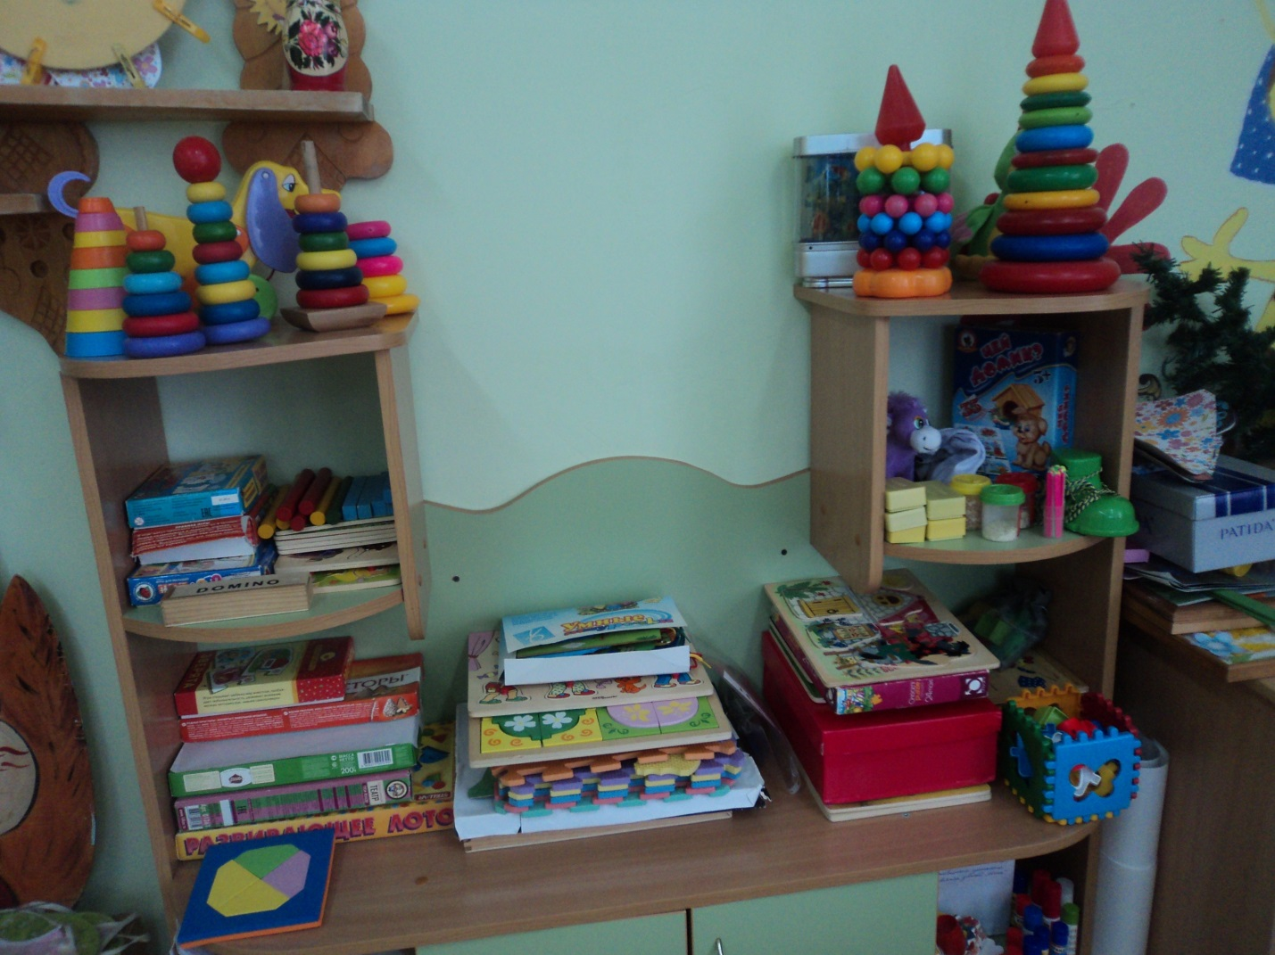
Практика показала, что наиболее интенсивно сенсорное развитие детей раннего возраста происходит при условии создания предметно – пространственной развивающей среды, которая должна включать соответствующие материалы. Гармоничность сочетания разнообразных форм, размеров, фактуры, цветовой гаммы предметов, естественные качества природных материалов не только позволяют детям освоить новые ощущения, но и способствуют созданию особого эмоционального настроя.
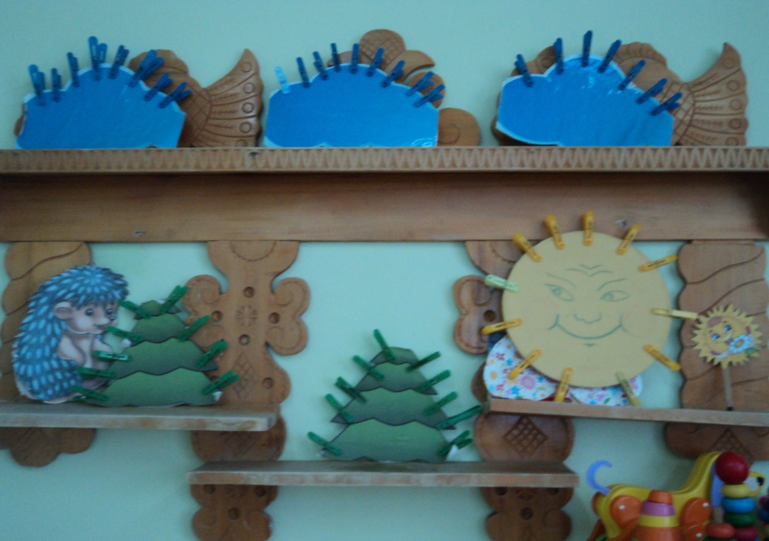

В работе по сенсорному воспитанию и развитию детей, я использую полифункциональное оборудование, которое изготовлено своими руками из разных материалов – ворсистых, гладких и жестких тканей. Для соединения деталей пособия использую крепления – «липучки», линии и кнопки, пуговицы, которые очень привлекательны для детей раннего возраста.
Доказано, что речь ребенка и его сенсорный опыт взаимосвязаны. Речь совершенствуется под влиянием кинетических импульсов от рук, точнее, от пальцев.
Для развития мелкой моторики, я использую коврики по сенсорному развитию. Сенсорные коврики, кроме мелкой моторики развивают координацию и тактильные ощущения. Развивающие коврики, выполнены из разных материалов, ярких лоскутов и с интересными деталями которые обязательно привлекут внимание любознательного малыша.
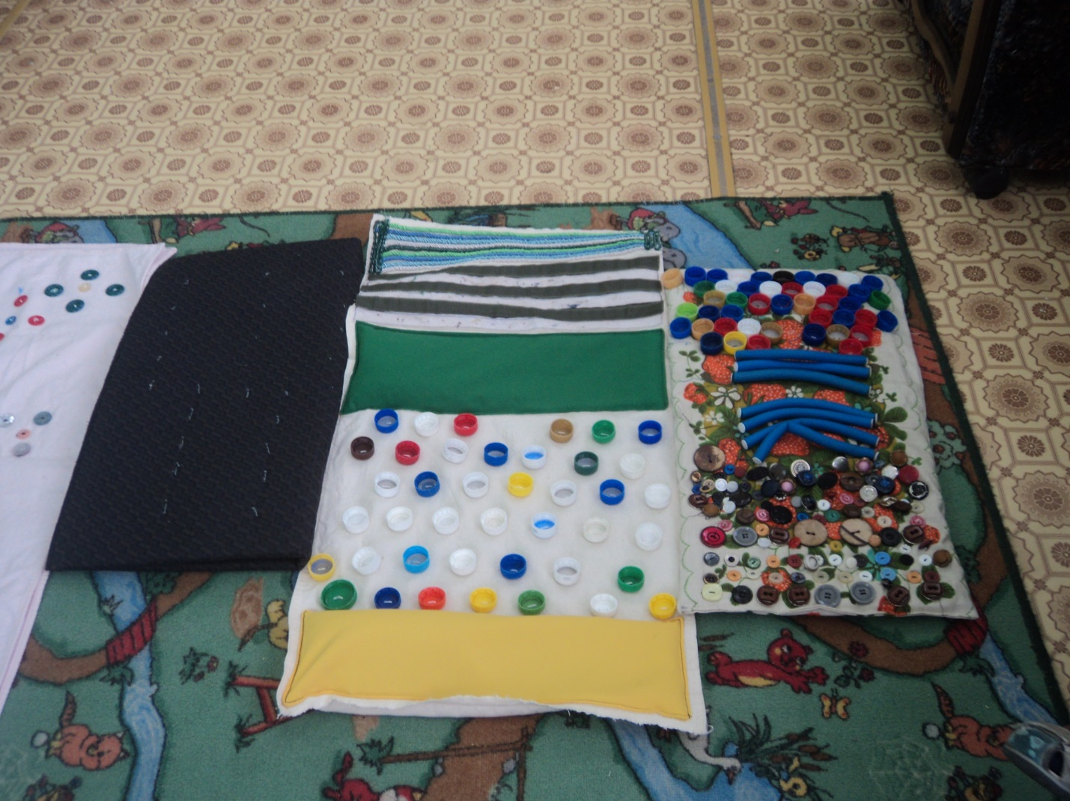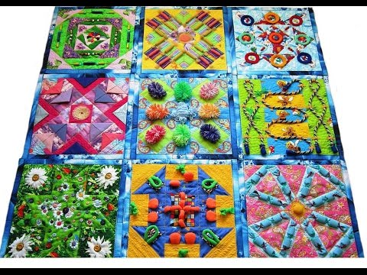
Коврик так же является пространством, организующим общение ребенка и взрослого, в ходе которого происходит обогащение словаря и развитие речи детей.

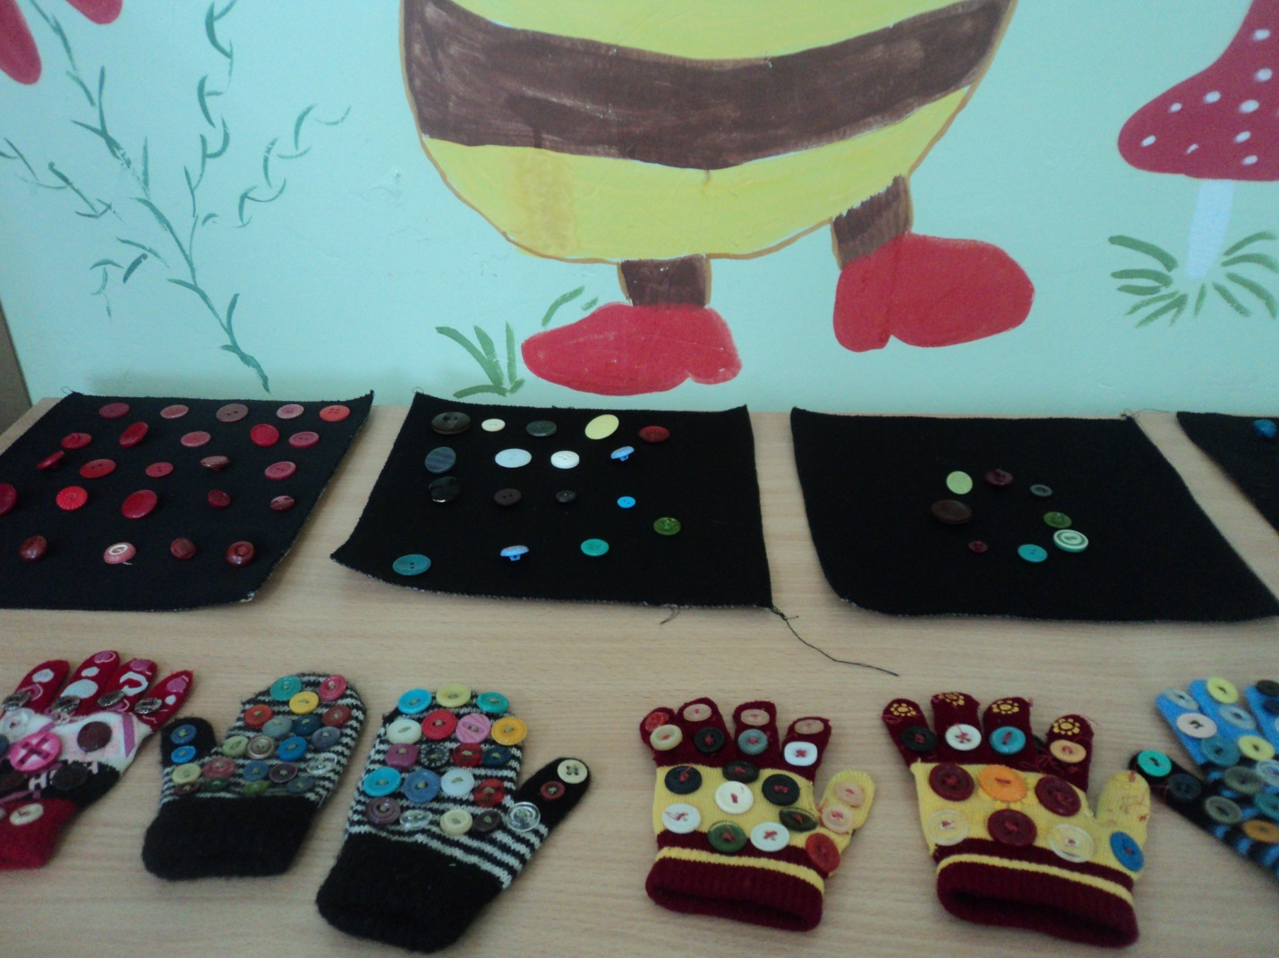
Основное содержание сенсорного воспитания – это ознакомление детей с сенсорными эталонами и обогащение способами обследования предметов.
Сенсорные волшебные домики выполнены в ярких тонах. Это не просто набор цветных пятен, пуговиц и застежек, которые направлены на развитие моторики, но является пространством, организующим общение ребенка и взрослого. Домики закрываются на молнии, двери закрываются на кнопочки, на дверях находятся ключики.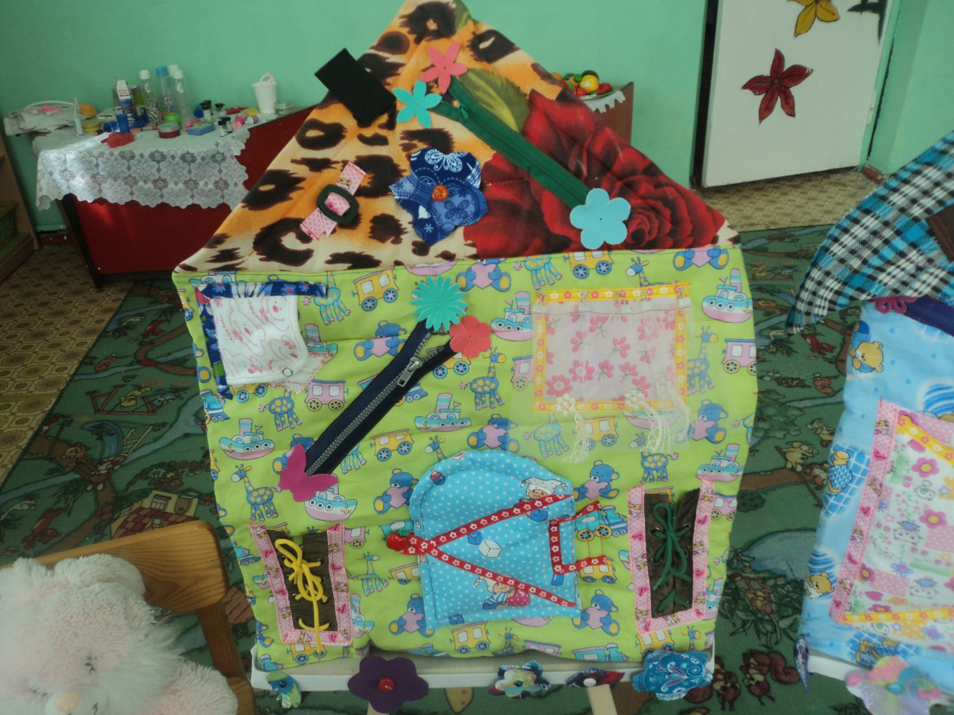
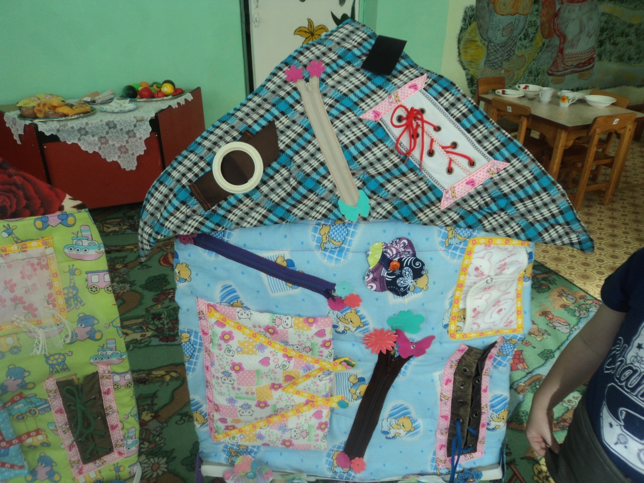

Для детей третьего года жизни характерен ускоренный темп сенсорного развития. В этот период основные линии развития ребенка базируются на сенсорной основе. Ребенок интенсивно накапливает впечатления и представления о важнейших признаках, свойствах предметов. Накопленный сенсорный опыт, связывается с конкретными предметами и явлениями.
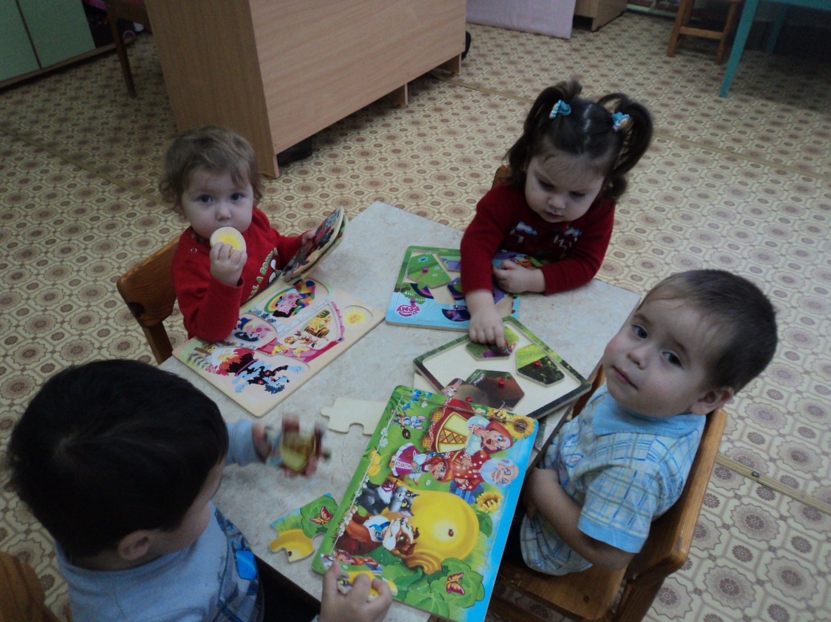

В итоге, к концу младшего дошкольного возраста, у детей развивается аналитическое восприятие: умение разбираться в сочетании цветов, расчленять сложную форму предметов, выделять отдельные параметры величины. Воспринимая предметы и действуя с ними, дети начинают все более точно оценивать их цвет, форму, величину, вес, температуру. Значительно совершенствуется у детей умение определять направление в пространстве, взаимное расположение предметов. Как указывают психологи, для осуществления разных видов деятельности, умственного развития детей большое значение имеют представления, которые они приобретают в процессе рисования, аппликации и конструирования

Изобразительная деятельность тесно связана с сенсорным воспитанием и содействует развитию наглядно – образного мышления. Ребенок рисует, лепит, конструирует, ему хочется, чтобы его рисунок что – то сказал, чтобы изображенное им узнали.
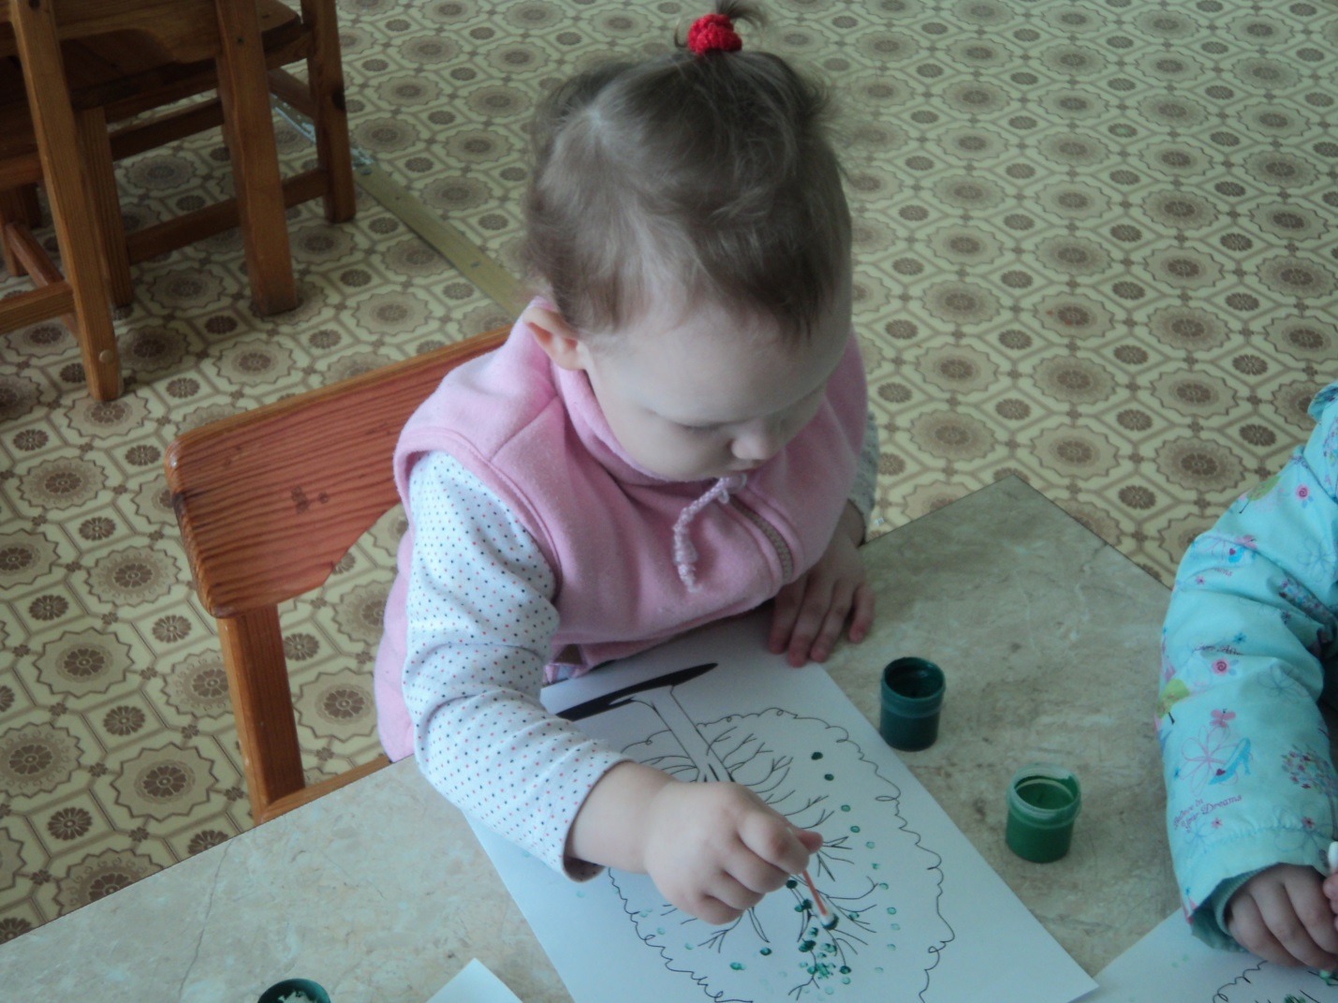
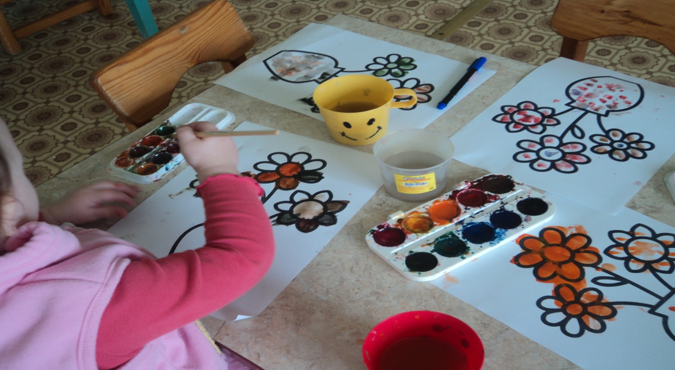

Конструктивная деятельность ребенка – достаточно сложный процесс в ходе которого ребенок не только практически действует руками и воспринимает возводимую им постройку, но и обязательно при этом мыслит.
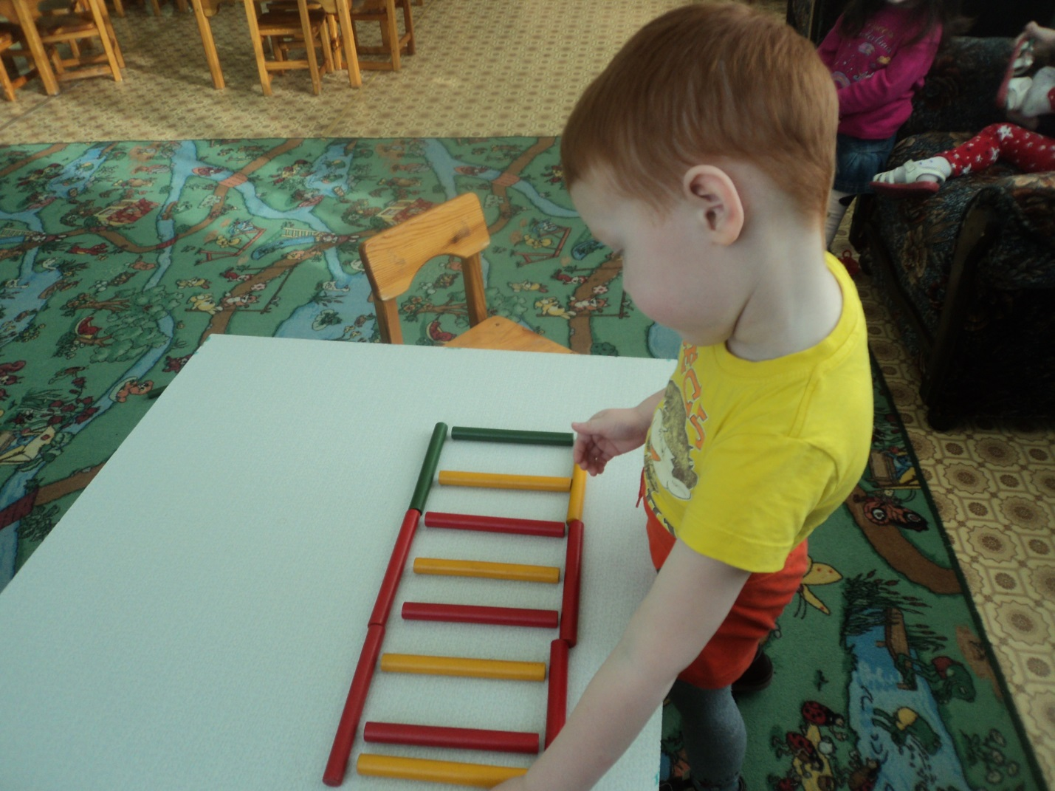
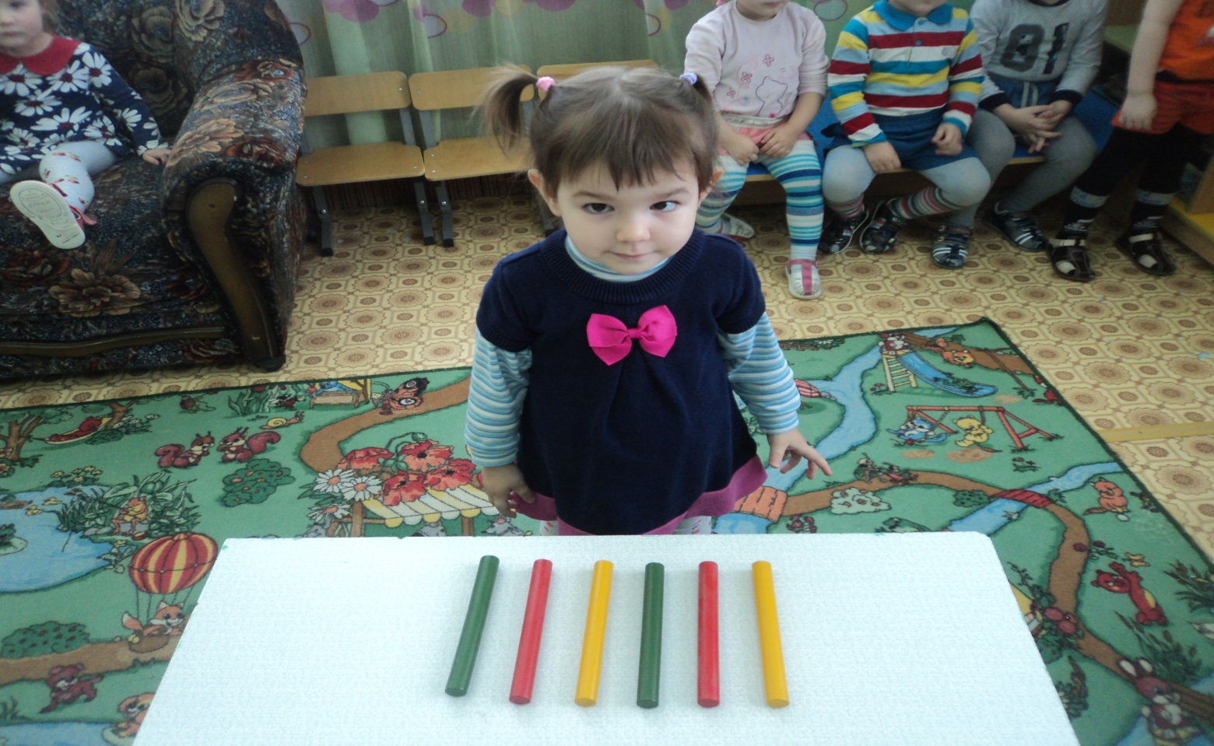
В процессе создания различных построек совершенствуется восприятие детьми формы предметов, их величины, пространственных отношений. Одна из главных задач сенсорного воспитания в конструкторской деятельности заключается в правильной организации обследования тех предметов, которые дети собираются построить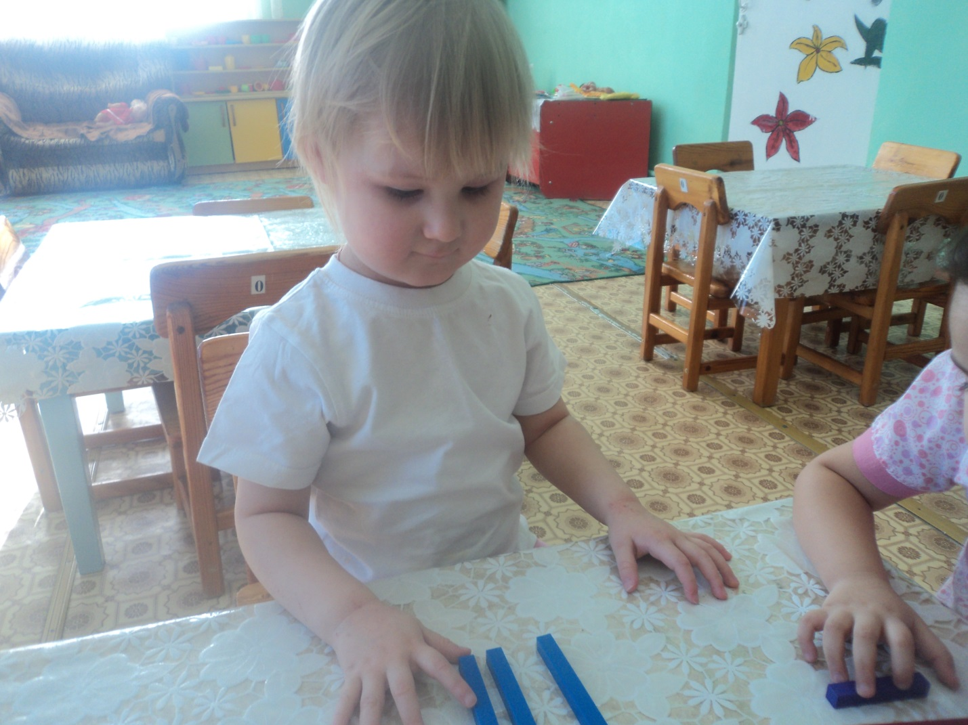
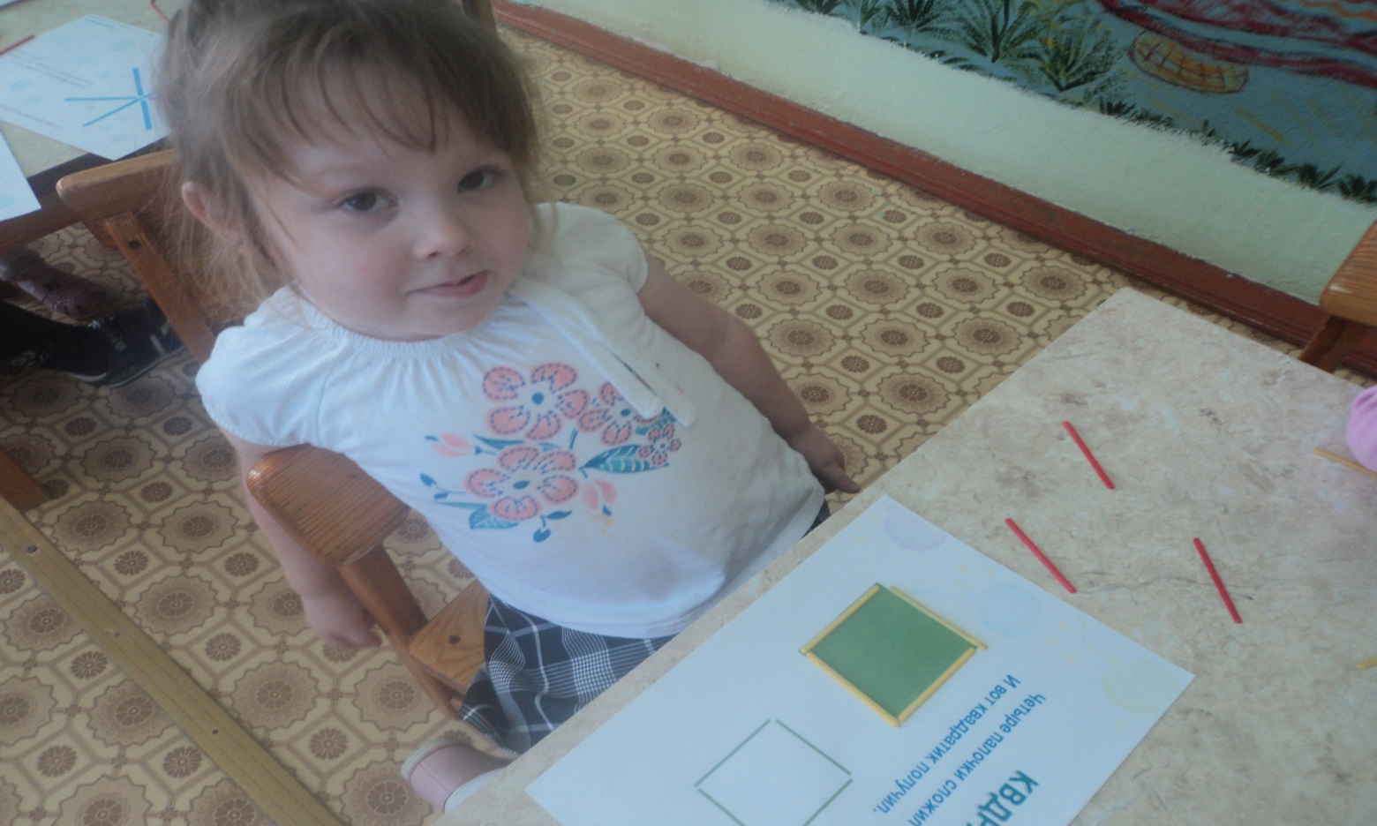
Для обогащения сенсорного опыта детей использую дидактические игры и упражнения.
Игры и упражнения по сенсорному развитию младших дошкольников.
Дидактическая игра для знакомства детей с миром морских обитателей.
Игра «Аквариум» рассчитана на любознательных малышей, которым интересно узнать, кто и как живет под водой. Детям предлагается пройтись по морскому дну, увидеть множество разноцветных рыб: морского конька, осьминога, медузу.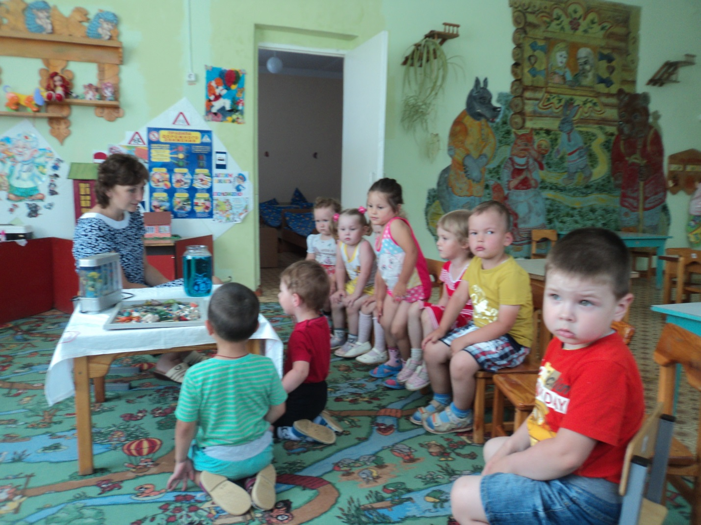
Эту игру можно использовать для игр с одним ребенком или группой детей. С помощью этой игры у ребенка развивается восприятие, память, согласованные движения глаз и рук, мелкая моторика, самостоятельность в игре; ребенок знакомится с цветом, у него развивается ориентации в пространстве.

Игры с пирамидками.
Для детей от одного года до 1,5 лет пирамидка должна быть простая, из трех – четырех колец одного размера. Сначала малыш предпочитает разбирать пирамидку, то есть снимать колечки с палочки.
Для детей третьего года жизни пирамидка может состоять из шести – семи колец разного цвета. Играя с ребенком, помните: ему необходимо внимание и одобрение взрослого.
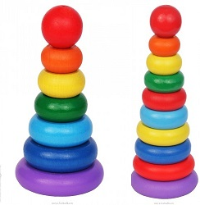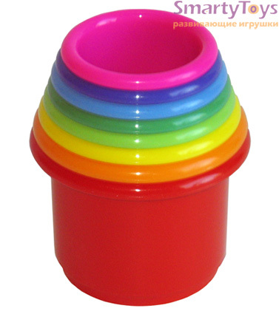

Игры со шнуровками.
Цель: воспитывать у детей способность контролировать свои достижения в развитии крупной и мелкой моторики, инициативность и самостоятельность.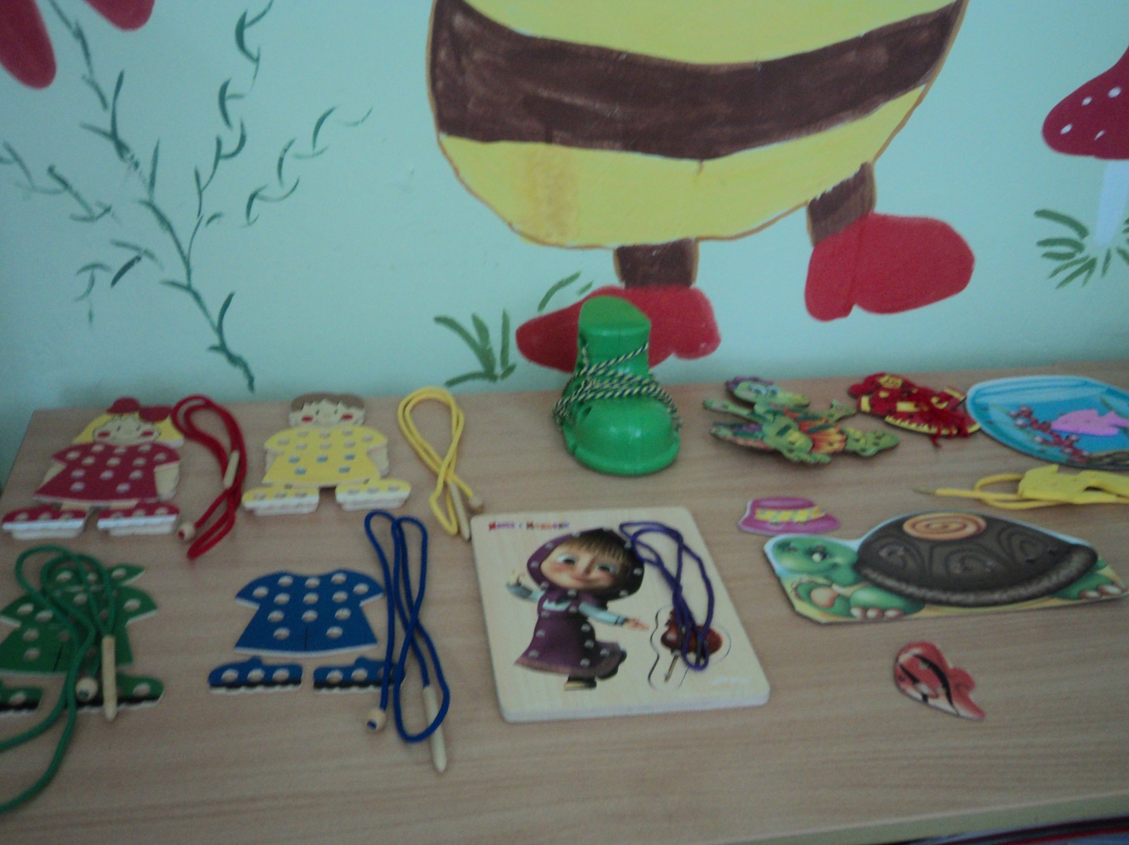
Игры со счетными палочками.
Исследования современных физиологов показывают, что имеется тесная связь больших полушарий мозга с нервными окончаниями, заложенными в подушечках пальцев и в кистях рук: утомление мышц рук вызывает торможение центральной нервной системы и наоборот.
Цель: способствовать умственному развитию малышей, усваивать цвета и их оттенки; называть отличительные признаки геометрических фигур. В игре использовать игровые методы и приемы, сюжеты, сказочных персонажей, которые вызывают постоянный интерес к игре с палочками.
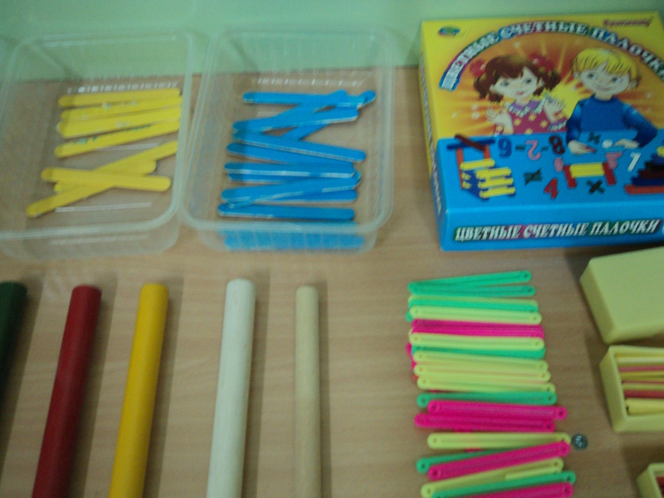

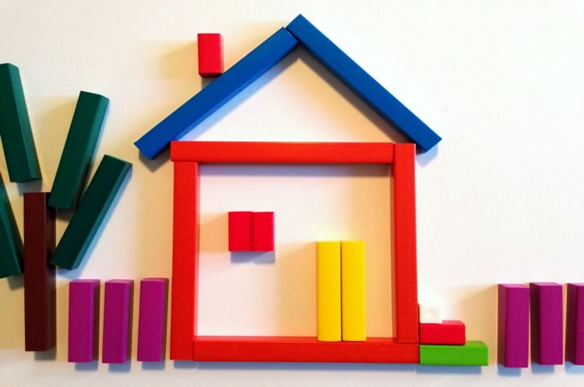
Игры с платочками.
Платочек, наверное, самое простое дидактическое пособие, ведь с ним можно проводить много полезных и увлекательных игр.
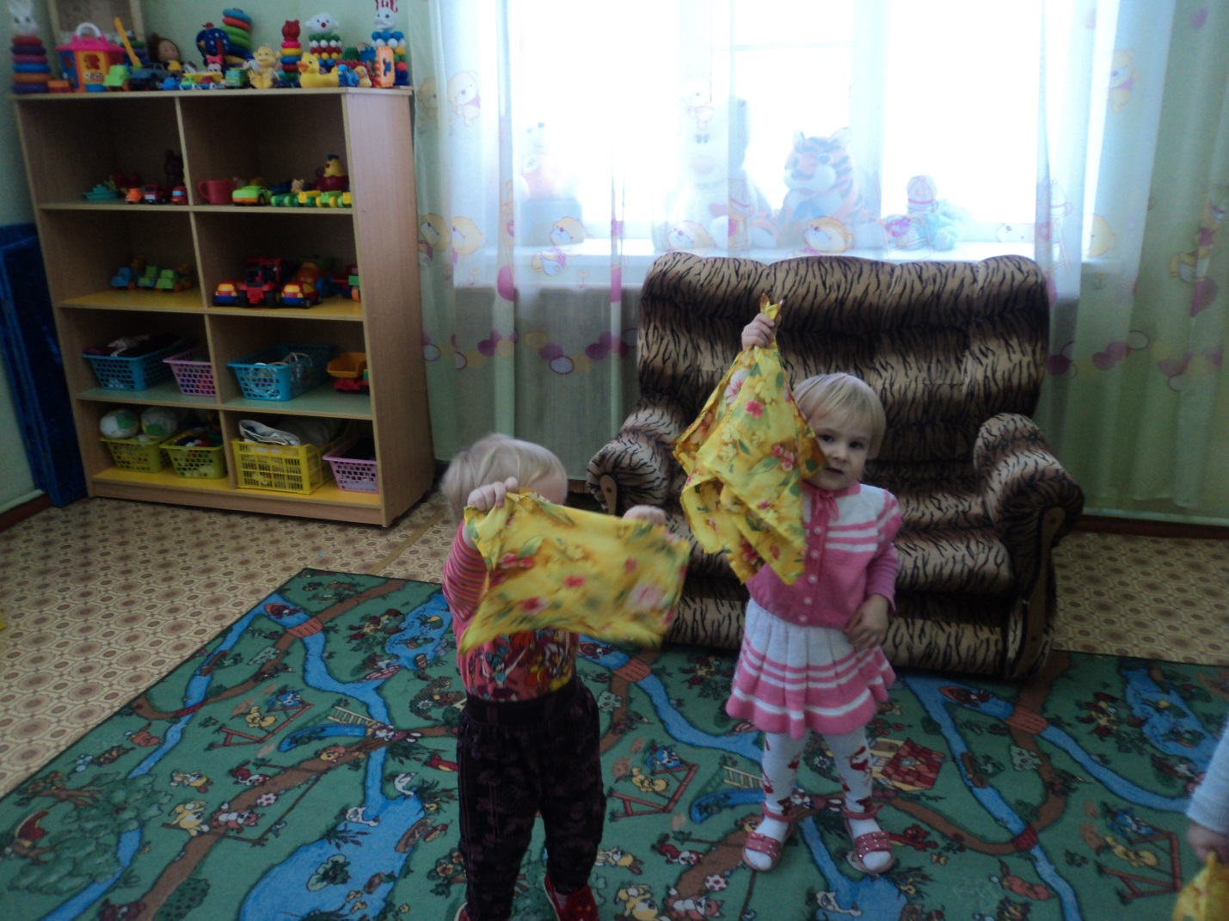

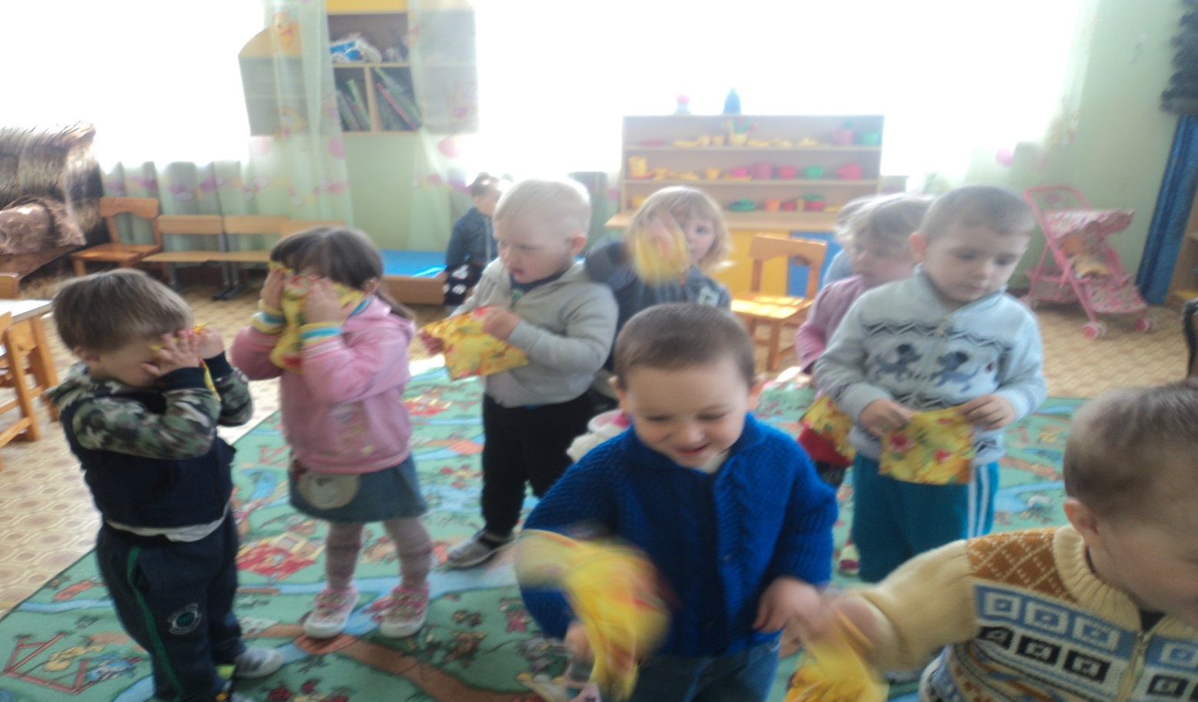
Игра «Разноцветные листочки».
Цель: учить дифференцировать цвета (красный, желтый, зеленый). Развивать слуховое внимание. Дети собирают и раскладывают в корзинки, листики трех цветов.
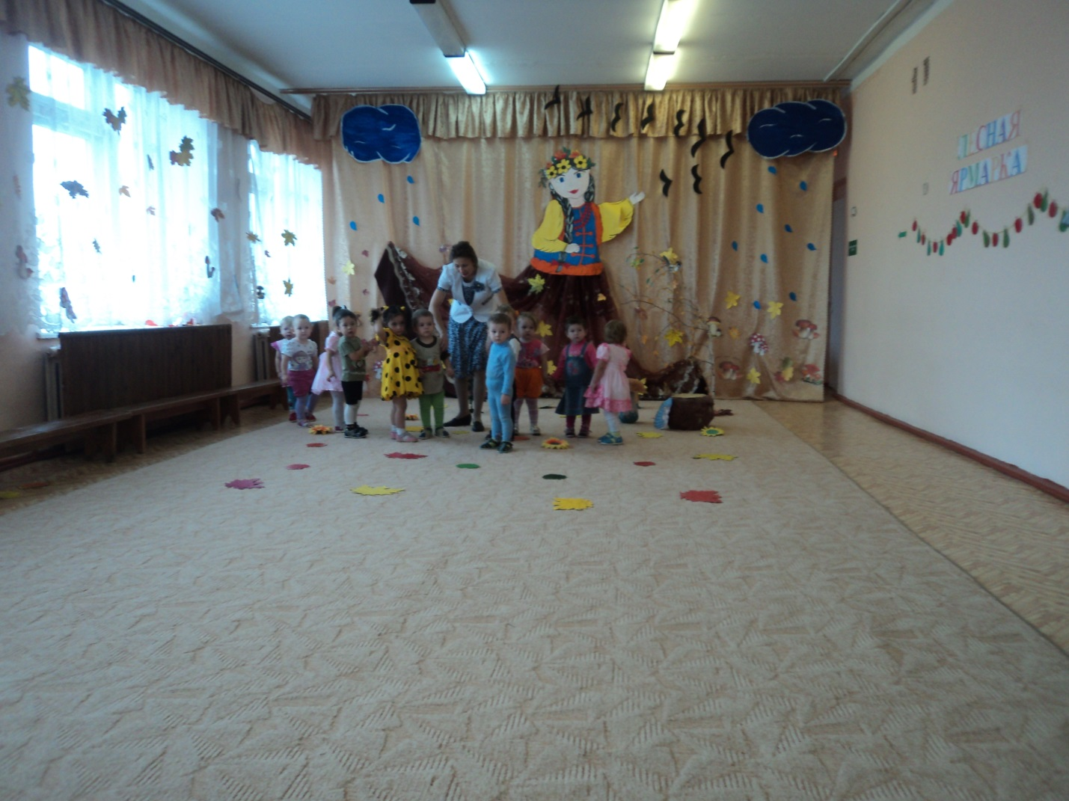

Игра «Волшебные тучки».
Цель: подобрать к большой тучке – большие капельки, а к маленькой тучки – маленькие капельки.
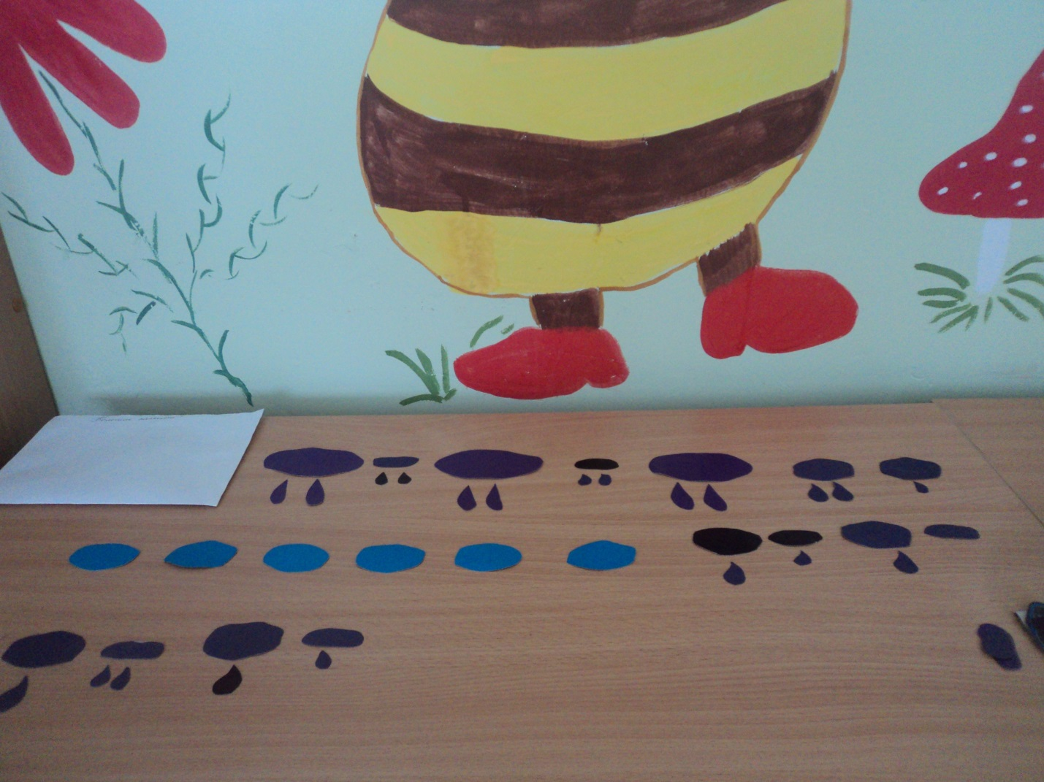
Дидактическая игра: «Подбери чашку к блюдцам».
Цель: закреплять у детей представления об основных цветах. Научить детей выделять цвета, отвлекаясь от других признаков предметов (формы, величины).
Оборудование: кукла, цветные чашки и блюдца такого же цвета.
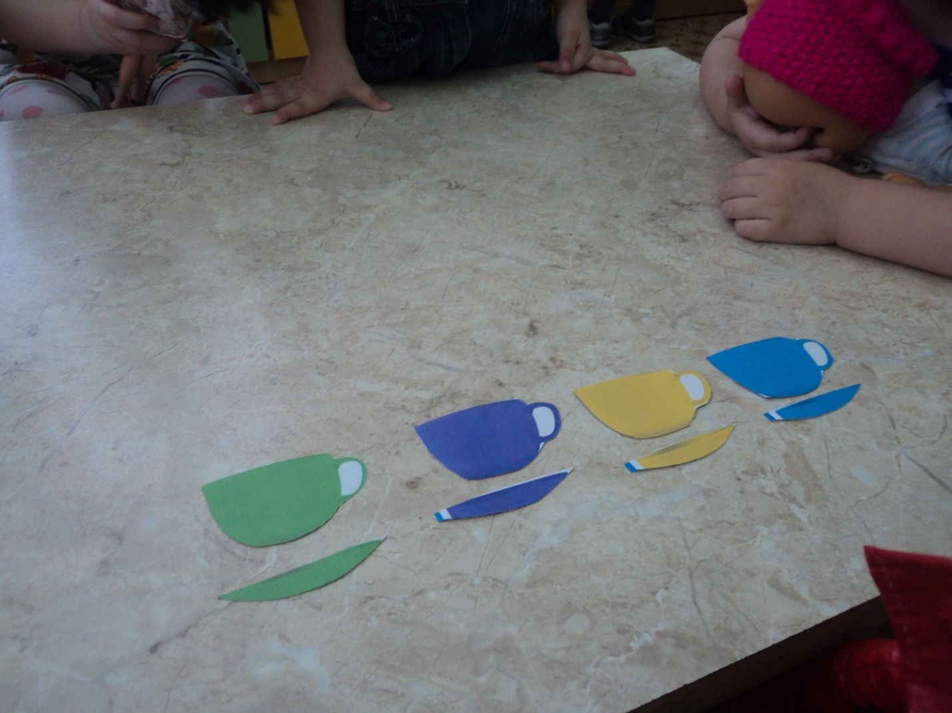

Дидактическая игра: «Сделаем куклам бусы».
Цель: закреплять у детей умение группировать предметы по цвету, учить выкладывать бусы определенного цвета.

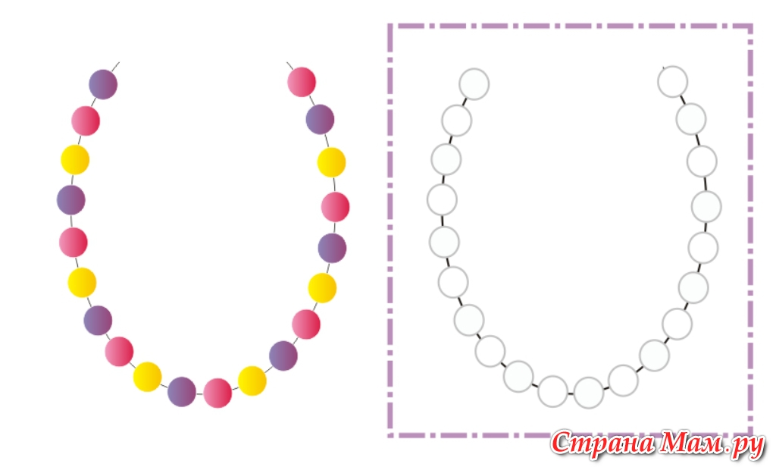
Игра: «Большие и маленькие мячики».
Дидактическая задача: учить различать цвет (красный, синий, зеленый, желтый) и величину предметов (большой мячик – маленький).
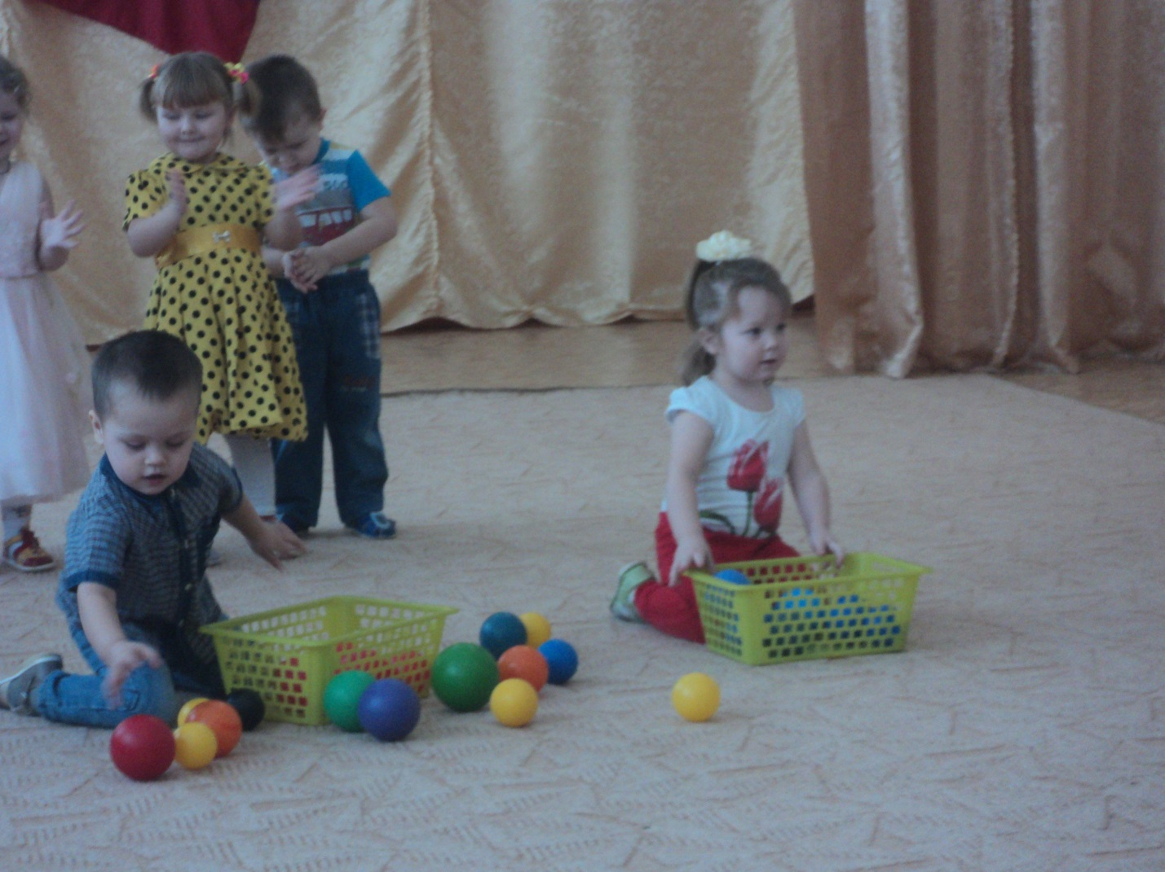
Игры с матрешками.
Цель: развивать мелкую моторику пальцев рук; малыши осваивают прямые и обратные действия . С двух до трех ребенок учится собирать шестиместную матрешку.
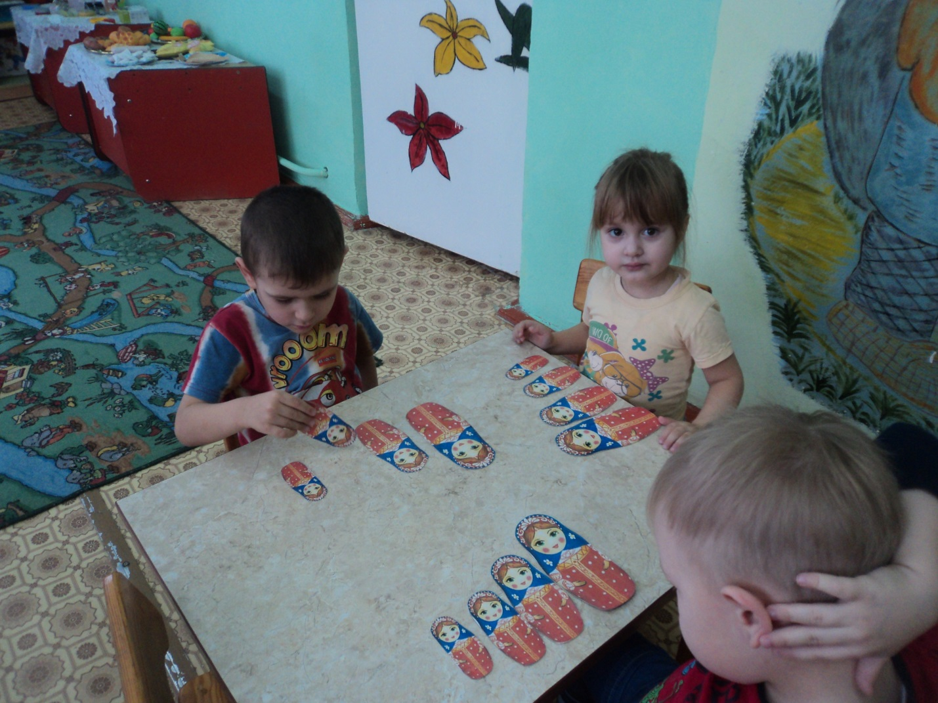
Дидактическая игра: «Подбери к домику окошечко».
Цель: учить закреплять геометрические фигуры по форме, цвету.
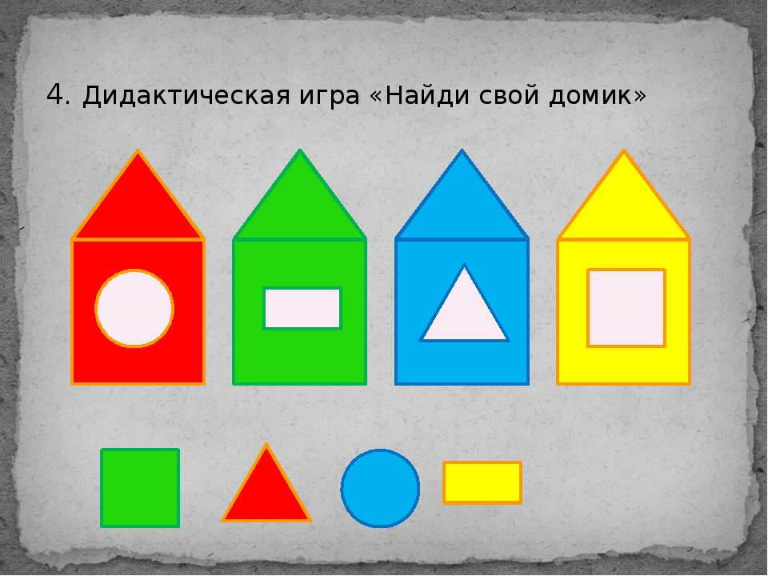

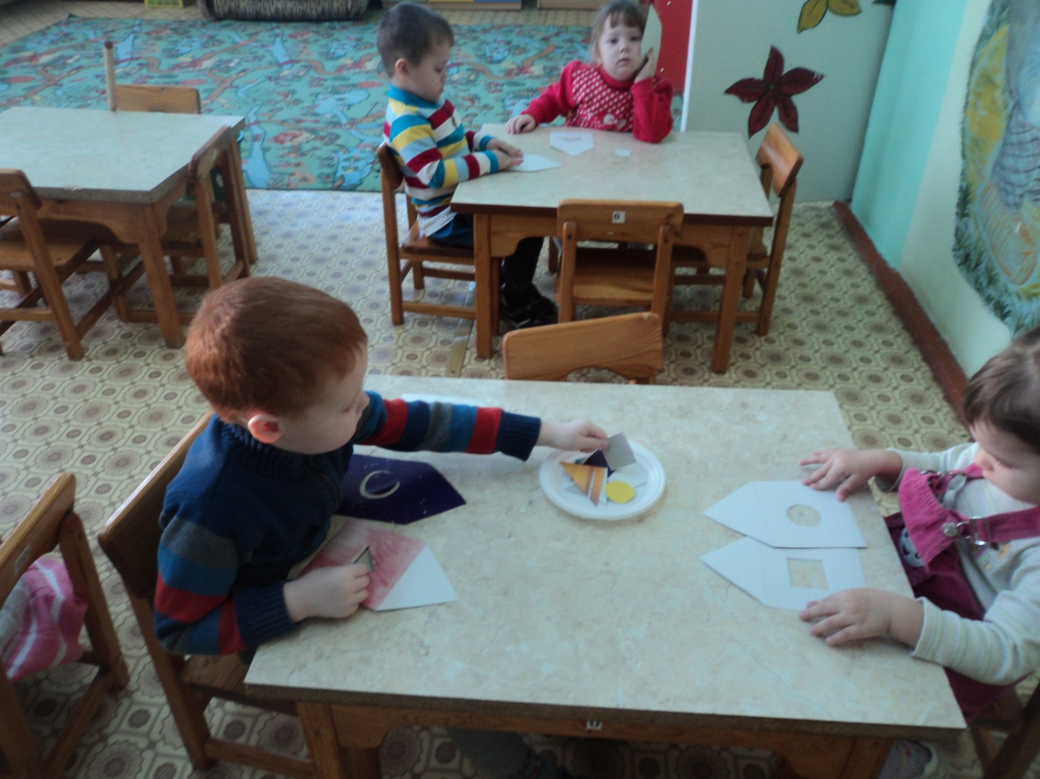
Дидактическая игра: «Найди такую же по форме фигуру».
Цель: упражнять детей в различении, сопоставлении и назывании основных цветов: красный, зеленый, синий, желтый; сопоставлять и называть форму предмета: круг, квадрат, треугольник.
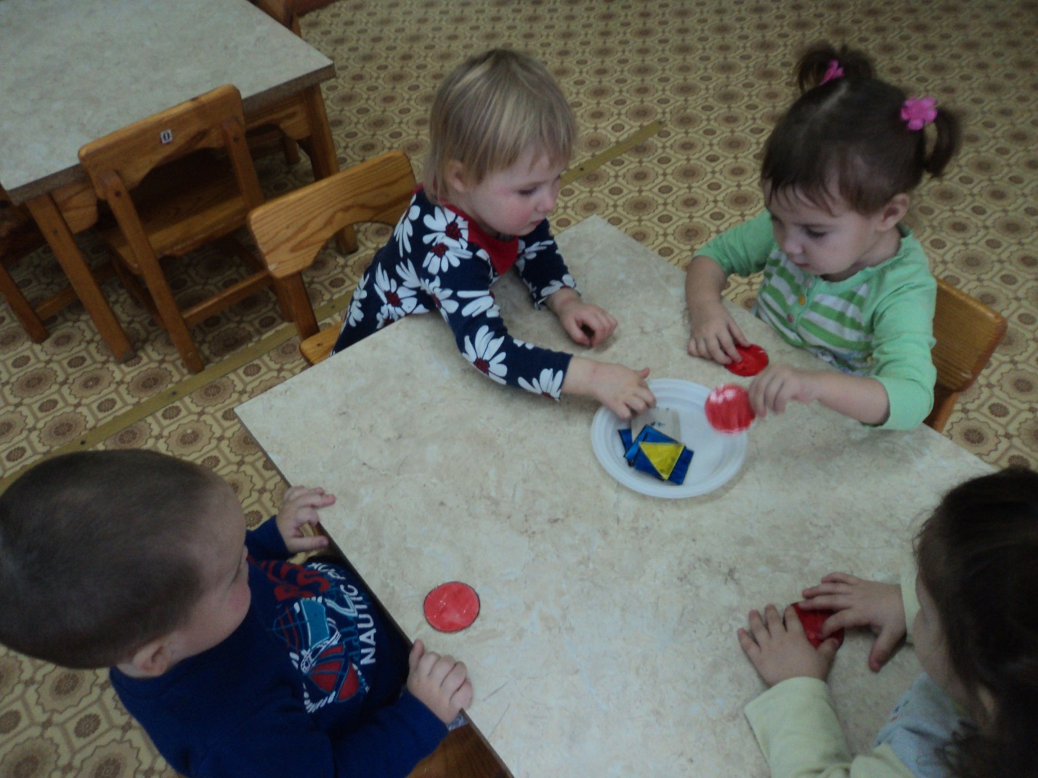
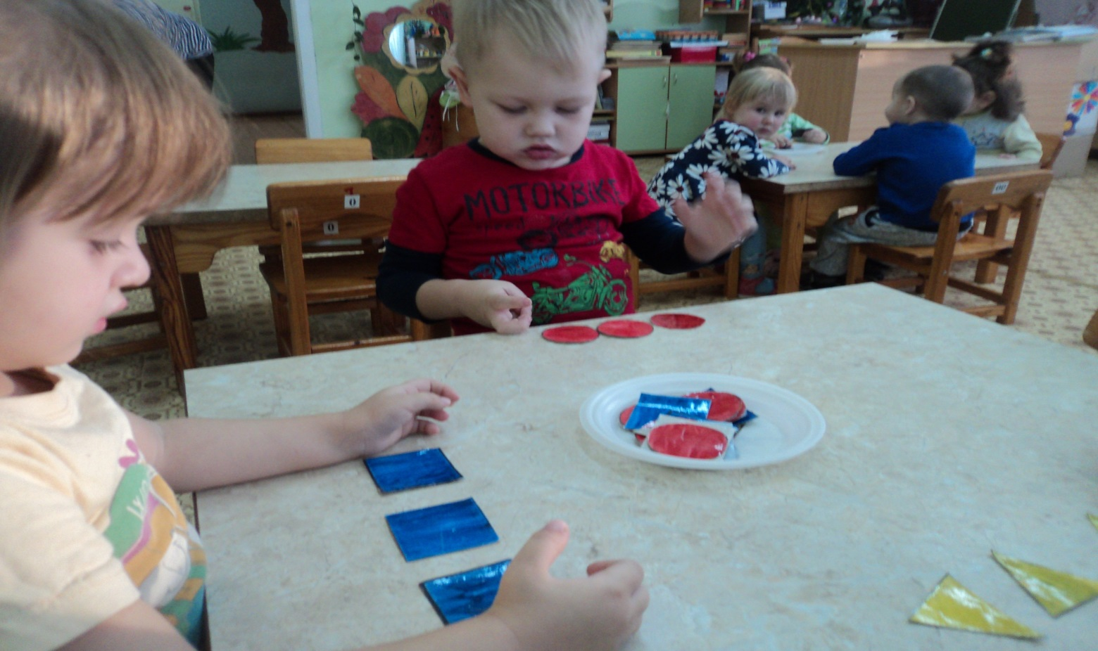
Дидактическая игра: «Подбери ключик к замочку».
Цель: развивать сенсорные способности детей, развивать мышление, воображение, учить сравнивать, сопоставлять предметы; закреплять знания цветов.
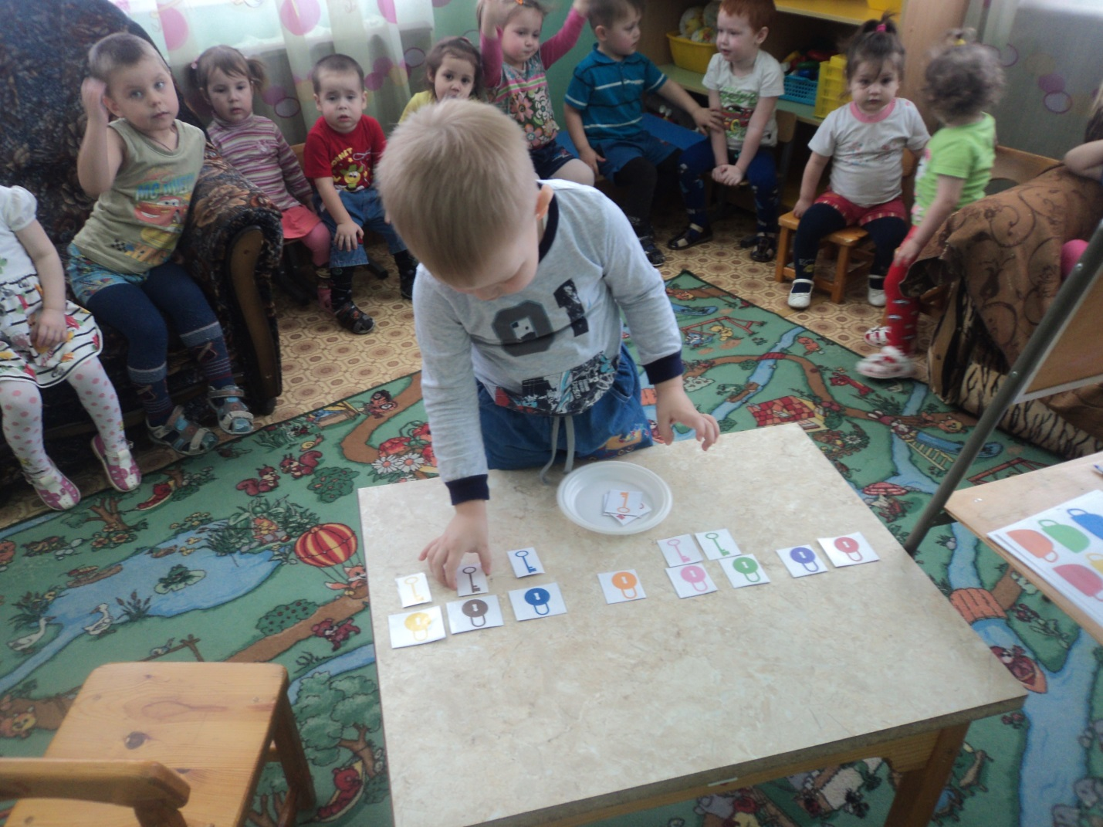

Игры и упражнения на развитие тактильных ощущений.
Игра: «Чудесный мешочек».
Цель: совершенствовать тактильные ощущения и восприятия; формировать умения узнавать и называть предметы.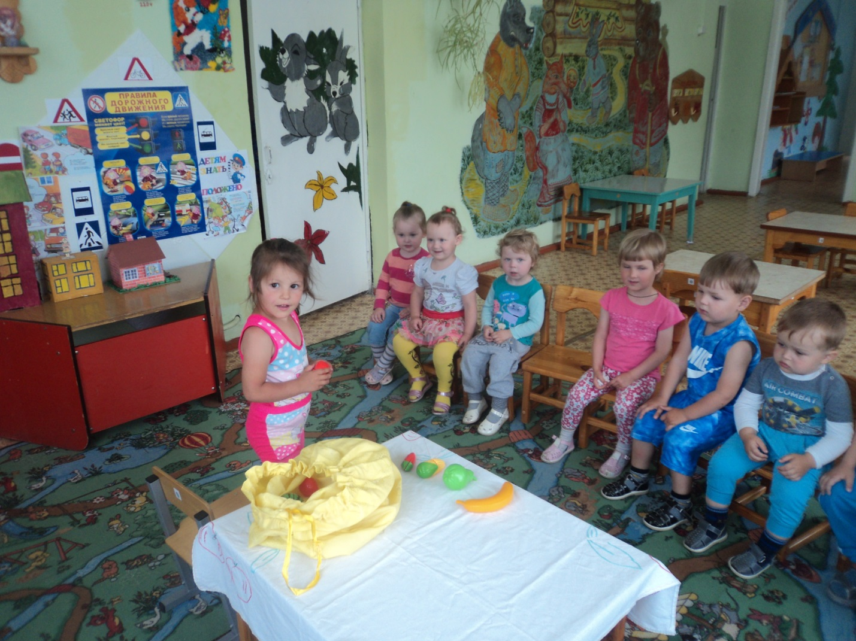
Дидактическая игра: «Магазин».
Цель: формировать умение детей сравнивать предметы, развивать память; обогащать словарь детей.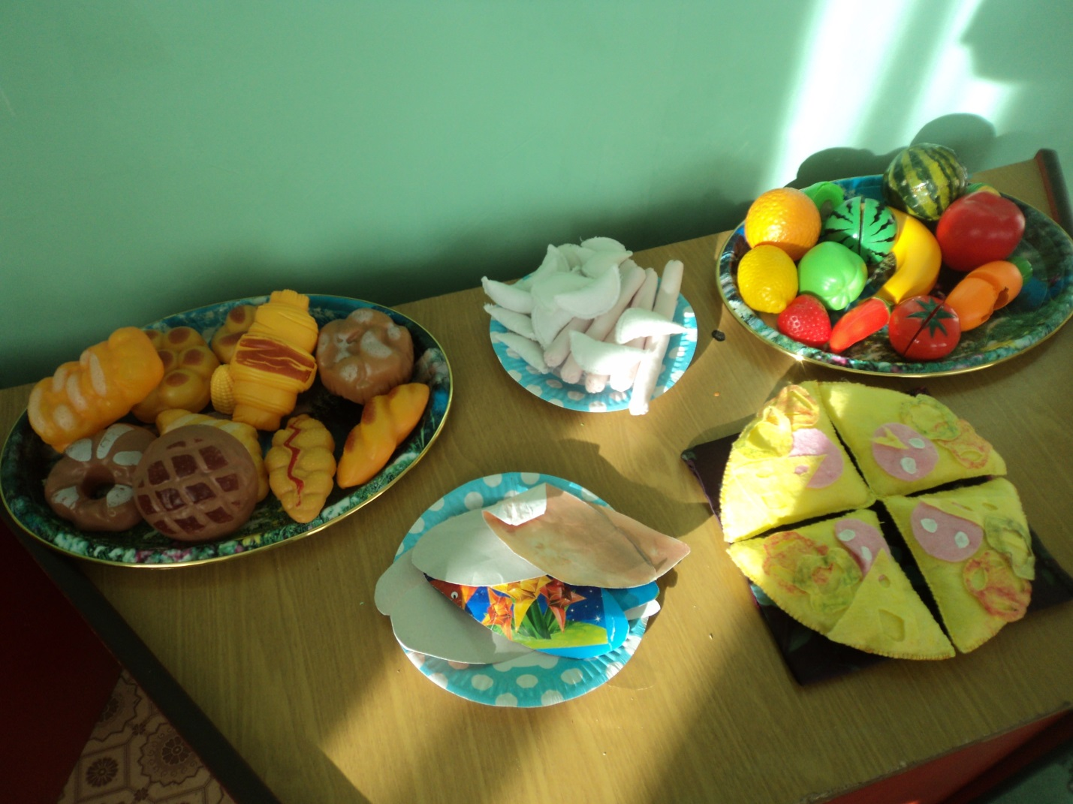
Дидактическая игра: «Платочек для кукол».
Цель: учить детей узнавать и различать предметы на ощупь, опираясь на один признак – фактуру материала.
Предлагаю детям трех кукол в разных платочках (шелковом, шерстяном, вязаном). Дети поочередно рассматривают и ощупывают все платочки. Затем платочки снимают и складывают в мешочек. Дети на ощупь отыскивают в мешочке нужный платочек для каждой куклы.
Дидактическая игра: «Узнай по запаху».
Дидактическая задача: учить различать запахи, развивать обоняние.
Игры и упражнения на развитие слухового восприятия.
Дидактическая игра: «Кто что услышит».
Цель: развивать слуховое внимание, обогащать словарь; развивать фразовую речь. Оборудование. Ширма, разные звучащие предметы.
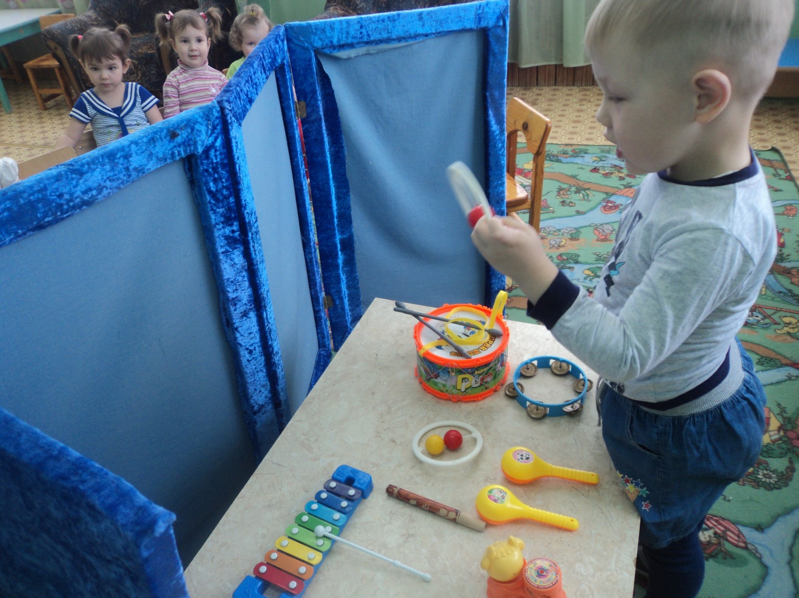
Дидактическая игра: «Тихо – громко».
Цель: продолжать учить детей различать тихое и громкое звучание музыки, закреплять умение согласованно играть на инструментах.
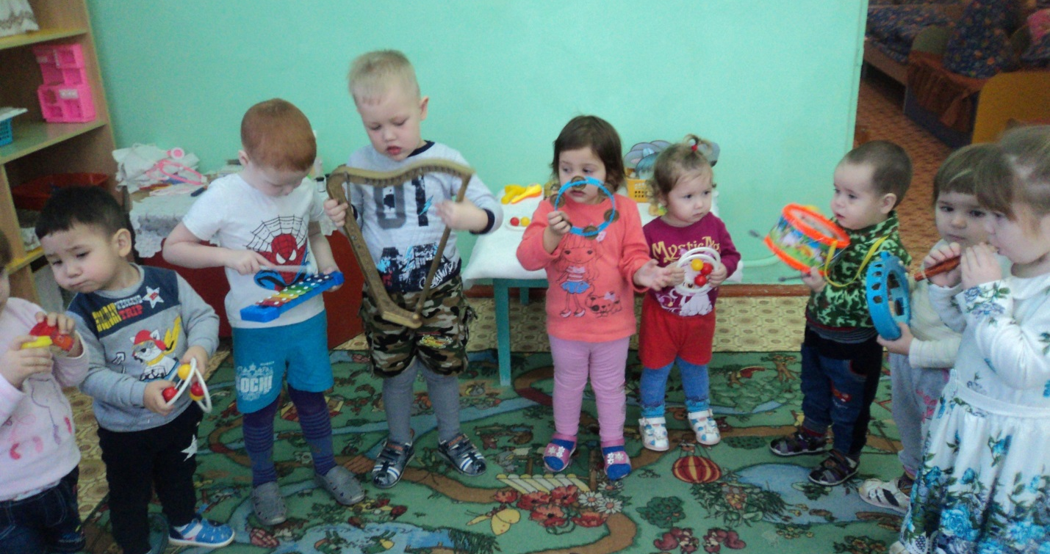

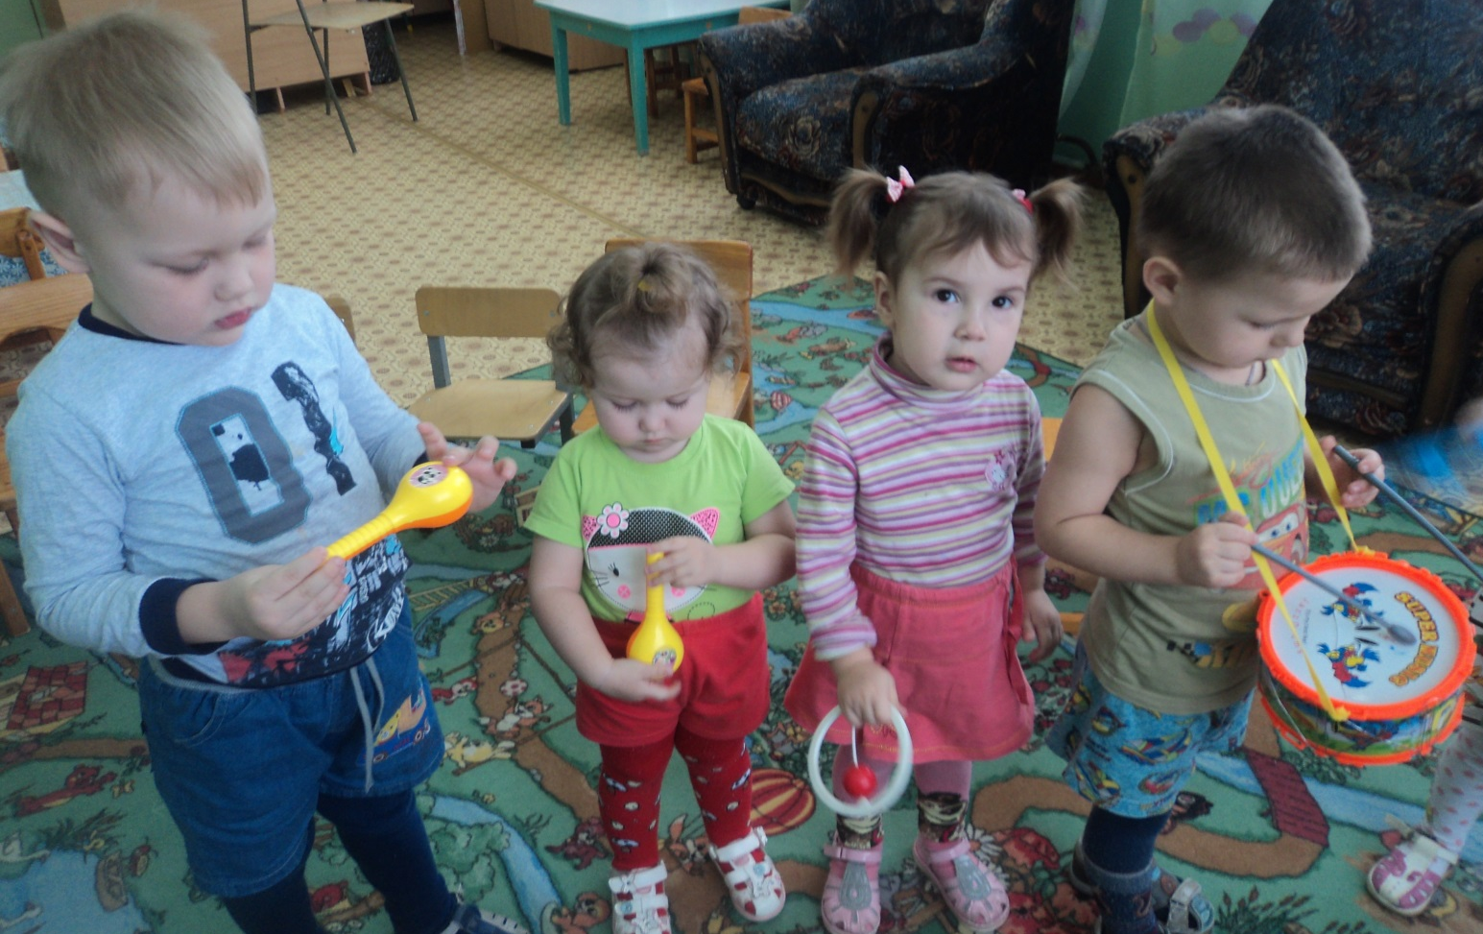

Используемая литература:
- Венгер Л. А. Воспитание сенсорной культуры ребенка: книга для воспитателей детского сада (Венгер Л. А., Пилюгина Е. Г. – М.: Просвещение, 1998г.
- Венгер Л. А. «Дидактические игры и упражнения по сенсорному воспитанию дошкольников». М.: Просвещение, 1997.
- Вайнерман С. М. Сенсомоторное развитие дошкольников (Вайнерман С. М., Большов А.С., Силкин Ю. Р. и др.- М.: Владос, - 2001.
- Белкина В. Л. Психология раннего и дошкольного детства. – М.:Академический Проект: Гаудеамус, 2005.
- Дидактические игры – занятия в ДОУ (младший возраст). Выпуск 1.:Практическое пособие для воспитателей и методистов ДОУ (Автор – составитель Е. Н. Панова. – Воронеж, 2007. – 79С.
- Круглова А. М. Развивающие игры для малышей от 1 до 3 лет (А.М. Круглова. – М.: РИПОЛ классик, 2012. – 96С.
- Янушко Е. А. «Сенсорное развитие детей раннего возраста». Издательство «Мозайка» - Синтез 2009г.

